2024年新疆住院医师-新疆住院医师耳鼻咽喉科考试历年参考核心考点荟萃附答案

第1卷

一.参考题库(共25题)
1.
男性，50岁，声音嘶哑近一年，近来感呼吸困难，CT扫描如图所示，请选择正确的描述和结论（）。 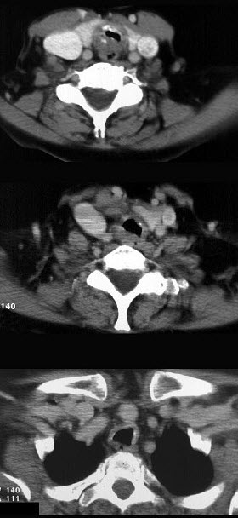 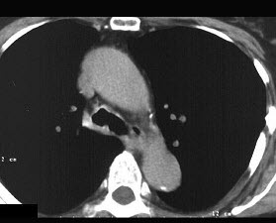
A、喉、气管壁增厚
B、气管后方见软组织肿块
C、肿块内可见致密钙化影
D、考虑为喉气管淀粉样变性
E、考虑气管结核

2.女，16岁，鼻塞、流涕一年余，失去嗅觉，影像检查如图所示，最可能的诊断是（）。 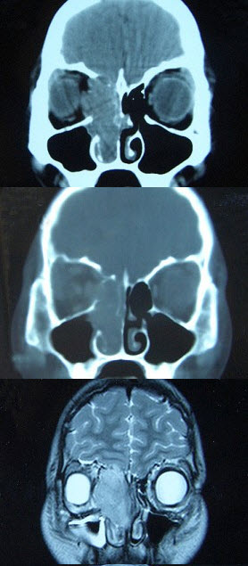
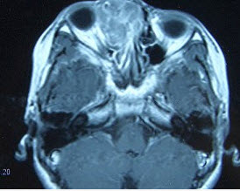
A、鼻腔乳头状瘤
B、筛窦癌
C、恶性淋巴瘤
D、小唾液腺癌
E、嗅神经母细胞瘤

3.男性，70岁，右侧颈部无痛性肿块3个月，CT扫描如图所示，请选择正确的描述和答案（）。 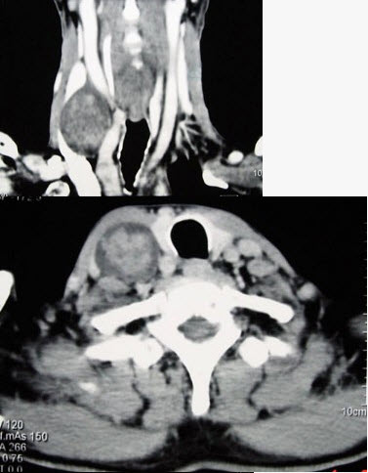
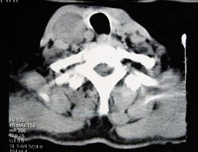
A、右颈动脉间隙内见类圆形软组织肿块影，密度欠均匀，边缘光整
B、右侧颈静脉被推压至肿块外后方
C、右侧颈动脉被推压至肿块内后方
D、考虑迷走神经源性肿瘤
E、考虑交感神经源性肿瘤

4.如图，筛前动脉是（）。 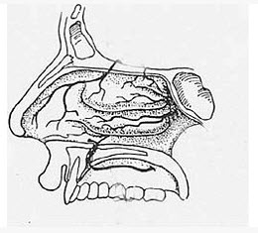
A、筛窦顶的重要标志
B、前、中筛房的分界标志
C、寻找额隐窝的标志
D、前后组筛房的分界标志
E、鼻中隔的标志

5.女性，17岁，右耳乳突区隐痛，右耳后乳突区出现包块，逐渐增大，CT检查如图所示，请选择最可能的（）。
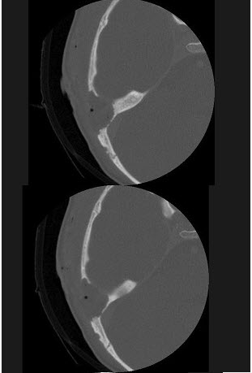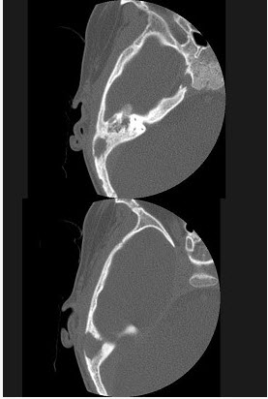
A、胆脂瘤
B、化脓性中耳炎
C、嗜酸性肉芽肿
D、中耳癌
E、听神经瘤

6.女，8岁，头痛，鼻塞半年余，CT如图所示，最可能诊断为（）。 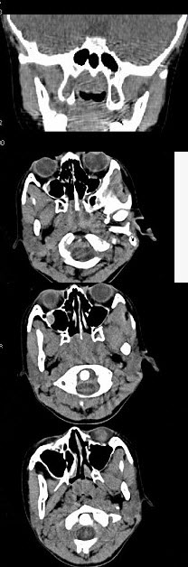
A、鼻咽癌
B、鼻咽部炎症
C、腺样体肥大
D、神经纤维瘤
E、咽后脓肿

7.15岁，男性，渐进性鼻塞1年余，MRI扫描如图所示，请选择最可能诊断（）。
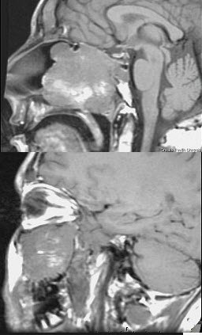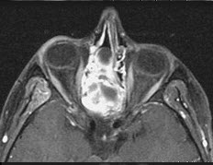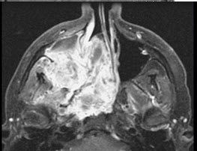
A、鼻咽部纤维血管瘤
B、鼻咽部脓肿
C、脊索瘤
D、鼻咽部囊肿
E、鼻咽癌

8.男，52岁，右耳鸣两月余，伴鼻塞，CT如图所示，应诊断为（）。
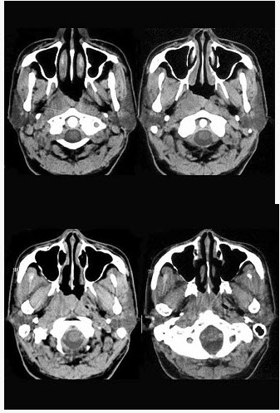
A、鼻咽淋巴瘤
B、鼻咽纤维血管瘤
C、增殖体肥大
D、鼻咽癌
E、鼻咽部慢性炎症

9.男，55岁，声嘶6年，有长期吸烟史。检查：无呼吸困难。喉镜检查：声带慢性充血，可见右侧声带可见菜花样新生物，右侧声带活动固定，喉部CT检查如下图：
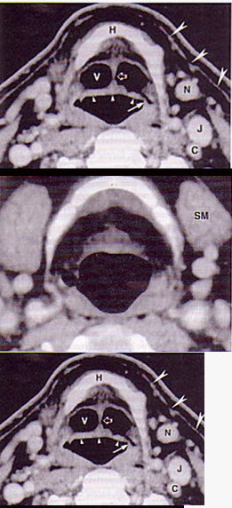
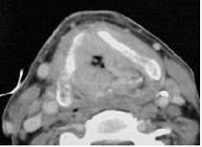

最佳的治疗方案是（）。
A、间接喉镜下肿物切除
B、生物治疗
C、手术或放疗
D、化疗
E、手术加化疗

10.以下有三个为骨疡型中耳炎图，哪一选项为胆脂瘤性中耳炎（）。
A、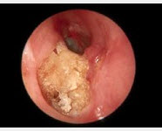
B、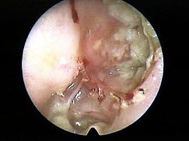
C、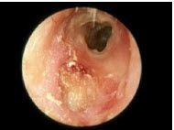
D、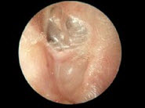
E、以上都不是

11.
女性35岁，发热、盗汗近3个月，颈部摸到多个结节，CT扫描如图所示，请选择最可能的诊断（）。 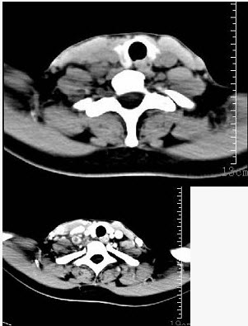 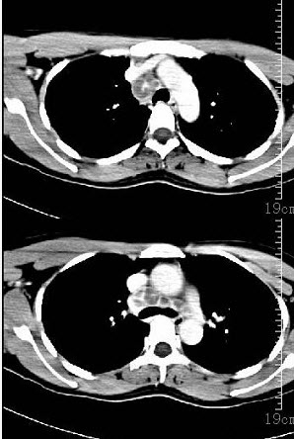
A、神经鞘瘤
B、结节病
C、淋巴转移癌
D、淋巴结核
E、淋巴瘤

12.男，65岁，左眼球突出近一年，鼻涕带血，面颊部隆起，同时面颊部有麻木感，CT检查如图，最可能诊断为（）。 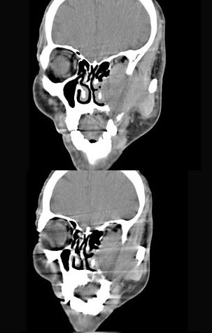
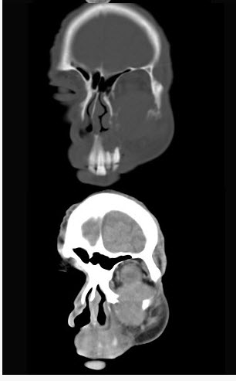
A、上颌窦息肉
B、上颌窦血管瘤
C、上颌窦囊肿
D、上颌窦癌
E、骨肉瘤

13.男，7岁，无意发现鼻腔肿物，无明显症状，CT如图所示，最可能诊断为（）。 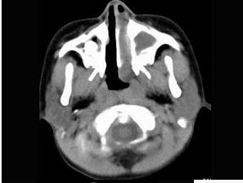
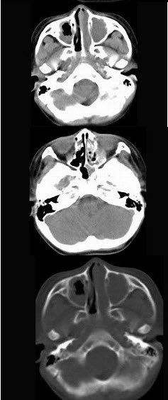
A、鼻淋巴瘤
B、鼻炎
C、鼻炎鼻息肉
D、鼻乳头状瘤
E、鼻炎及副鼻窦粘膜下囊肿

14.男，55岁，声嘶6年，有长期吸烟史。检查：无呼吸困难。喉镜检查：声带慢性充血，可见右侧声带可见菜花样新生物，右侧声带活动固定，喉部CT检查如下图：

如果病理发现恶性肿瘤细胞，了解病灶情况最有价值的辅助检查是（）。
A、纤维喉镜
B、动态喉镜
C、喉MRI
D、喉X线
E、喉B超

15.男，14岁，持续性鼻塞、嗅觉减退，流脓涕数年，CT检查如图，最可能的诊断为（）。 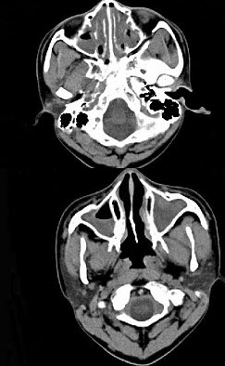 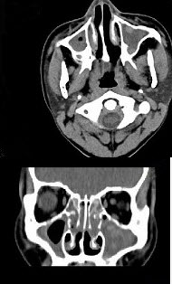
A、鼻炎及鼻窦炎
B、鼻及鼻窦息肉
C、过敏性鼻炎及鼻窦炎
D、恶性肉芽肿
E、上颌窦癌

16.
以上内容仅为本文档的试下载部分，为可阅读页数的一半内容。如要下载或阅读全文，请访问：https://d.book118.com/367132152031006033

